龙上水电站门机机房屋顶及墙面板更换工程邀请招标方案及定标方法
一、投标人资格：
1、投标人必须具有独立承担民事责任能力的法人或个体工商户；
2、投标人必须是建筑类施工企业或具有装饰装修相关经营范围；
3、具有足够的能力来有效地履行合同。
二、投标人须知：
1、线下报名：投标单位需提供营业执照、法人身份证明书、法人授权书、联系方式、资质证书（如有）等证明资料的复印件，并加盖公章在2021年11月19日16时00分前到现场报名；
线上报名：将报名资料即营业执照、法人身份证明书、法人授权书、联系方式、资质证书（如有）加盖公章后在2021年11月18日17时00分前将扫描件发至meiyanzgs@163.com报名，联系人：冯小姐 曾先生 联系电话：13823841987 13430117707；
2、保证金：人民币伍仟元整（现金），报名时用信封装好，信封上加盖投标单位的公章，交给工作人员当面清点，定标后中标公司保证金转为履约保证金；未中标的投标人，待开标会结束后退还；
3、开标时间：开标会定于2021年11月19日16时00分在广东梅雁吉祥水电股份有限公司一楼小会议室；
4、投标人需按照附表一《龙上水电站门机机房屋顶及墙面板更换工程需求》完成本项目；
5、投标人投标报价按附表二《龙上水电站门机机房屋顶及墙面板更换工程报价表》填报，投标总价的最高限价为￥8万元（不含税），投标总价（不含税）低于最高限价方为有效报价；
6、投标单位按照附表二的报价表（须填写《投标报价表》和《报价明细表》）填报好后，投标报名资料与报价表（《投标报价表》和《报价明细表》）应分开用信封密封并加盖公章后交送招标工作人员；
7、投标单位未被列入“信用中国”网站(www.creditchina.gov.cn)“记录失信被执行人或重大税收违法案件当事人名单或政府采购严重违法失信行为”记录名单；（以投标截止日前三天在“信用中国”网站（www.creditchina.gov.cn）查询结果为准，下载信用信息打印并加盖公章，例图详情请看附表三）。
8、投标人参加开标会议时应出示健康码与行程卡，健康码显示结果为绿码，行程列表显示中未到过中高风险地区；中标人派往现场施工的人员也需在进场时出示健康码与行程卡，健康码显示结果为绿码，行程列表显示中未到过中高风险地区。
三、评审及定标方法：
本次邀请招标采用最低评标价法，投标人按照附表二《龙上水电站门机机房屋顶及墙面板更换工程报价表》填报，在满足招标文件实质性要求前提下，按不含税报价从低到高进行排序，最低报价（不含税）的投标人得分最高，以此类推，投标总价（不含税）最低者作为第一中标候选人，报价相同者，抽签决定中标候选人的排序。表中的报价，按照：各类单价报价×数量=合计，按表中各项合计价相加得出的投标总价（不含税）进行比较，投标总价最低者为第一中标候选人。
四、合同签订及工期：
1、定标后，中标单位5个工作日内与招标单位签订合同；
2、合同工期：签订合同后，30日内施工完毕。
五、合同费用支付及结算：
1、合同签订后10个工作日内预付30%的合同款；
2、本工程完工验收合格并结算后10个工作日内支付合同结算款至95%及履约保证金；
3、工程结算款的5%作为质保金，验收结算后一年内没有发生质量问题，次月内支付。

梅州龙上水电有限公司
2021年11月12日
附表一：龙上水电站门机机房屋顶及墙面板更换工程需求：
（一）组织需求
1.1 龙上水电站负责施工质量监护及协调相关工作。
1.2 严格按有关《安全生产条例》施工，特殊工种需持证上岗。
1.3 注重质量、提高质量意识，上下工序按要求进行。
（二）安全需求
2.1 施工现场照明良好。
2.2 防止高空坠落，操作人员的劳保护具应配备齐全，特殊工种作业人员要持证上岗。
2.3 施工现场用电要规范，主要电源要有漏电或过载保护装置。
（三）技术需求
3.1门机司机室屋顶更换
3.1.1 安装新不锈钢屋顶。
3.1.2 安装后的屋顶要求不漏水、雨水不渗入司机室。
3.2门机配电室屋顶更换
3.2.1 安装新不锈钢屋顶。
3.2.2 安装后的屋顶要求不漏水、雨水不渗入配电室。
3.3门机小车室（也称卷扬机房）屋顶及墙面更换
3.3.1 安装门机小车室屋顶。
3.3.2 安装门机小车室墙面。
3.3.3 安装后的屋顶及墙面要求不漏水，雨水不渗入小车室。
（四）所供的材料必须是全新的材料，应有产品合格证等相关的资料。
（五）项目质保期2年。两年内如发生渗水、开裂等现象，中标单位应免费处理。
（六）现场勘察 招标方不统一安排现场勘踏，由投标方自行安排勘踏，费用自理。
（七）现场勘察联系人：谢志旭（13823862962）。

龙上水电站门机机房屋顶及墙面板更换工程材料表
序号 | 项 目 | 用料规格型号 | 单位 | 数量 | 备注
（一）龙上水电站龙门启闭机卷扬机房
龙门启闭机卷扬机房屋顶及墙面板用料
1 | 屋面瓦（0.5mm) | 彩色不锈钢压型板=3m*32块 | m | 约96 | 颜色：橙色
2 | 墙面瓦(0.5mm) | 彩色不锈钢压型板=4.5m*42块 | m | 约189 | 颜色：橙色
3 | 铝合金窗及玻璃 | 4套平开窗6套固定窗 | 套 | 10
4 | 屋脊及封边(0.5mm) | 彩色不锈钢压型板=7m*2块、1.2m*40块 | m | 约62
5 | 镀锌桁条 | 镀锌方管口60*40*2 | m | 约24
6 | 自攻自钻螺丝 | M5*50不锈钢 | 套 | 约1000
（二）龙上水电站龙门启闭机司机室
龙门启闭机司机室屋顶用料
1 | 屋面瓦(0.5mm) | 彩色不锈钢压型板=2.6m*2块 | m | 约5.2 | 颜色：橙色
2 | 封边(0.5mm) | 彩色不锈钢压型板=10m*1块 | m | 约10 | 颜色：橙色
3 | 镀锌桁条 | 镀锌方管口60*40*2 | m | 约8
4 | 自攻自钻螺丝 | M5*50不锈钢 | 套 | 约100
（三）龙上水电站龙门启闭机配电房
龙门启闭机配电房屋顶用料
1 | 屋面瓦(0.5mm) | 彩色不锈钢压型板=3.5m*3块 | m | 约10.5 | 颜色：橙色
2 | 封边(0.5mm) | 彩色不锈钢压型板=12m*1块 | m | 约12 | 颜色：橙色
3 | 镀锌桁条 | 镀锌方管口60*40*2 | m | 约12
4 | 自攻自钻螺丝 | M5*50不锈钢 | 套 | 约100
（四）其它
1 | 搭建脚手架 |  | 项 | 1
2 | 其它 |  | 项 | 1
备注：以上材料数量不完全准确，具体数量按实结算。
附图一：司机室屋顶示意图
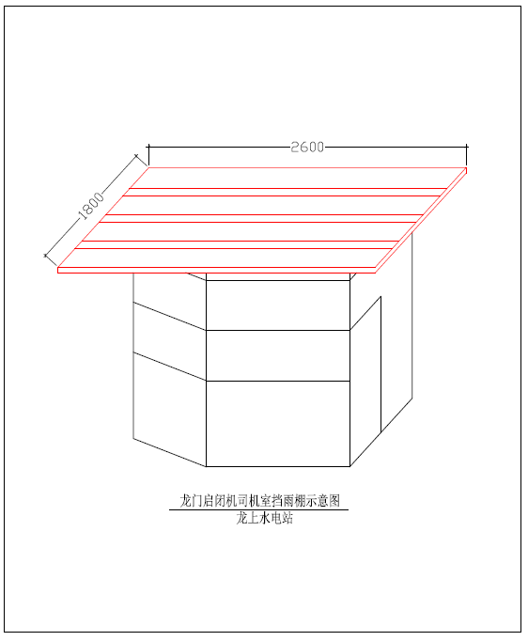

附图二：配电室屋顶示意图
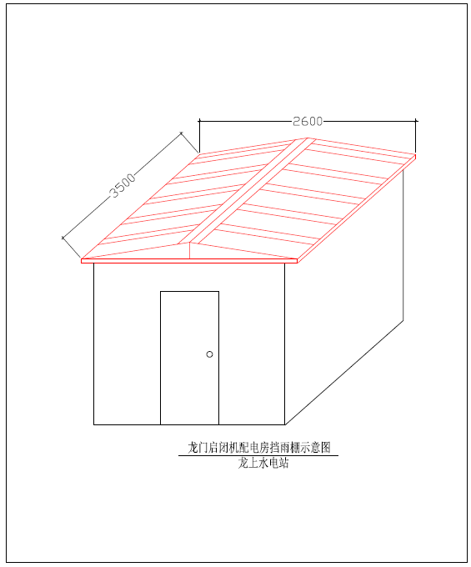

附图三：卷扬机室示意图
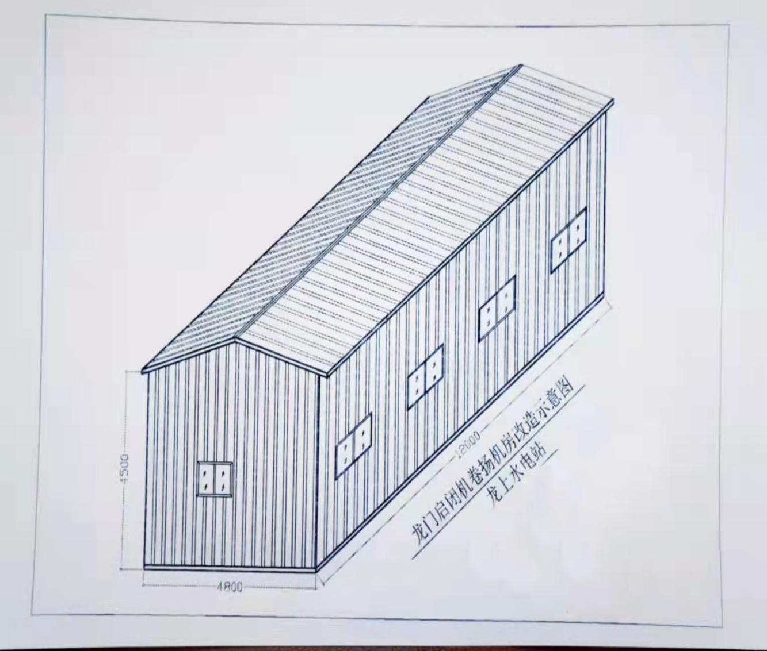

附表二：龙上水电站门机机房屋顶及墙面板更换工程报价表
单位：元
一、投标报价表
项目名称 | 投标总价
投标总价（不含税）
说明：
1、投标报价包括除税金外其他所有费用。
2、投标单位的投标报价超过最高限价8万元人民币（不含税），均视为无效投标。

投标单位：
日期：

二、报价明细表
投标单位报价应按以下格式进行填写。投标单位全部以人民币报价，本招标文件所列的全部条款除税费外的凡涉及报价的，投标单位都应在报价中计列，投标单位的报价，报价精确到元，招标单位认为是各项费用综合计算的结果，且该报价为闭口价，中标后在合同有效期内单价不变。
单位：人民币元 （不含税）
龙上水电站门机机房屋顶及墙面板更换工程报价明细表
序号 | 项 目 | 用料规格型号 | 单位 | 数量 | 单价（元） | 合计（元） | 备注
（一）龙上水电站龙门启闭机卷扬机房
龙门启闭机卷扬机房屋顶及墙面板用料
1 | 屋面瓦（0.5mm) | 彩色不锈钢压型板=3m*32块 | m | 约96 |  |  | 颜色：橙色
2 | 墙面瓦(0.5mm) | 彩色不锈钢压型板=4.5m*42块 | m | 约189 |  |  | 颜色：橙色
3 | 铝合金窗及玻璃 | 4套平开窗6套固定窗 | 套 | 10
4 | 屋脊及封边(0.5mm) | 彩色不锈钢压型板=7m*2块、1.2m*40块 | m | 约62
5 | 镀锌桁条 | 镀锌方管口60*40*2 | m | 约24
6 | 自攻自钻螺丝 | M5*50不锈钢 | 套 | 约1000
（二）龙上水电站龙门启闭机司机室
龙门启闭机司机室屋顶用料
1 | 屋面瓦(0.5mm) | 彩色不锈钢压型板=2.6m*2块 | m | 约5.2 |  |  | 颜色：橙色
2 | 封边(0.5mm) | 彩色不锈钢压型板=10m*1块 | m | 约10 |  |  | 颜色：橙色
3 | 镀锌桁条 | 镀锌方管口60*40*2 | m | 约8
4 | 自攻自钻螺丝 | M5*50不锈钢 | 套 | 约100
（三）龙上水电站龙门启闭机配电房
龙门启闭机配电房屋顶用料
1 | 屋面瓦(0.5mm) | 彩色不锈钢压型板=3.5m*3块 | m | 约10.5 |  |  | 颜色：橙色
2 | 封边(0.5mm) | 彩色不锈钢压型板=12m*1块 | m | 约12 |  |  | 颜色：橙色
3 | 镀锌桁条 | 镀锌方管口60*40*2 | m | 约12
4 | 自攻自钻螺丝 | M5*50不锈钢 | 套 | 约100
（四）其它
1 | 搭建脚手架费用 |  | 项 | 1
2 | 其它费用 |  | 项 | 1
总计（元）
投标总价（不含税）人民币： 元
备注：以上材料数量不完全准确，具体数量按实结算。
说明：
1、投标报价包括除税金外其他所有费用。
2、投标单位的投标报价超过最高限价8万元人民币（不含税），均视为无效投标。

投标单位：
日期：

附表三：信用中国图例
